
Centro Isontino di Ricerca e Documentazione Storica e Sociale
“Leopoldo Gaparini”

in collaborazione con


Associazione Nazionale Partigiani d’Italia
Sezione di Cividale del Friuli
Città decorata con Medaglia d’Argento al V.M. per i fatti della Resistenza

ORGANIZZANO

LA PRESENTAZIONE DEL LIBRO DI LUCIANO PATAT

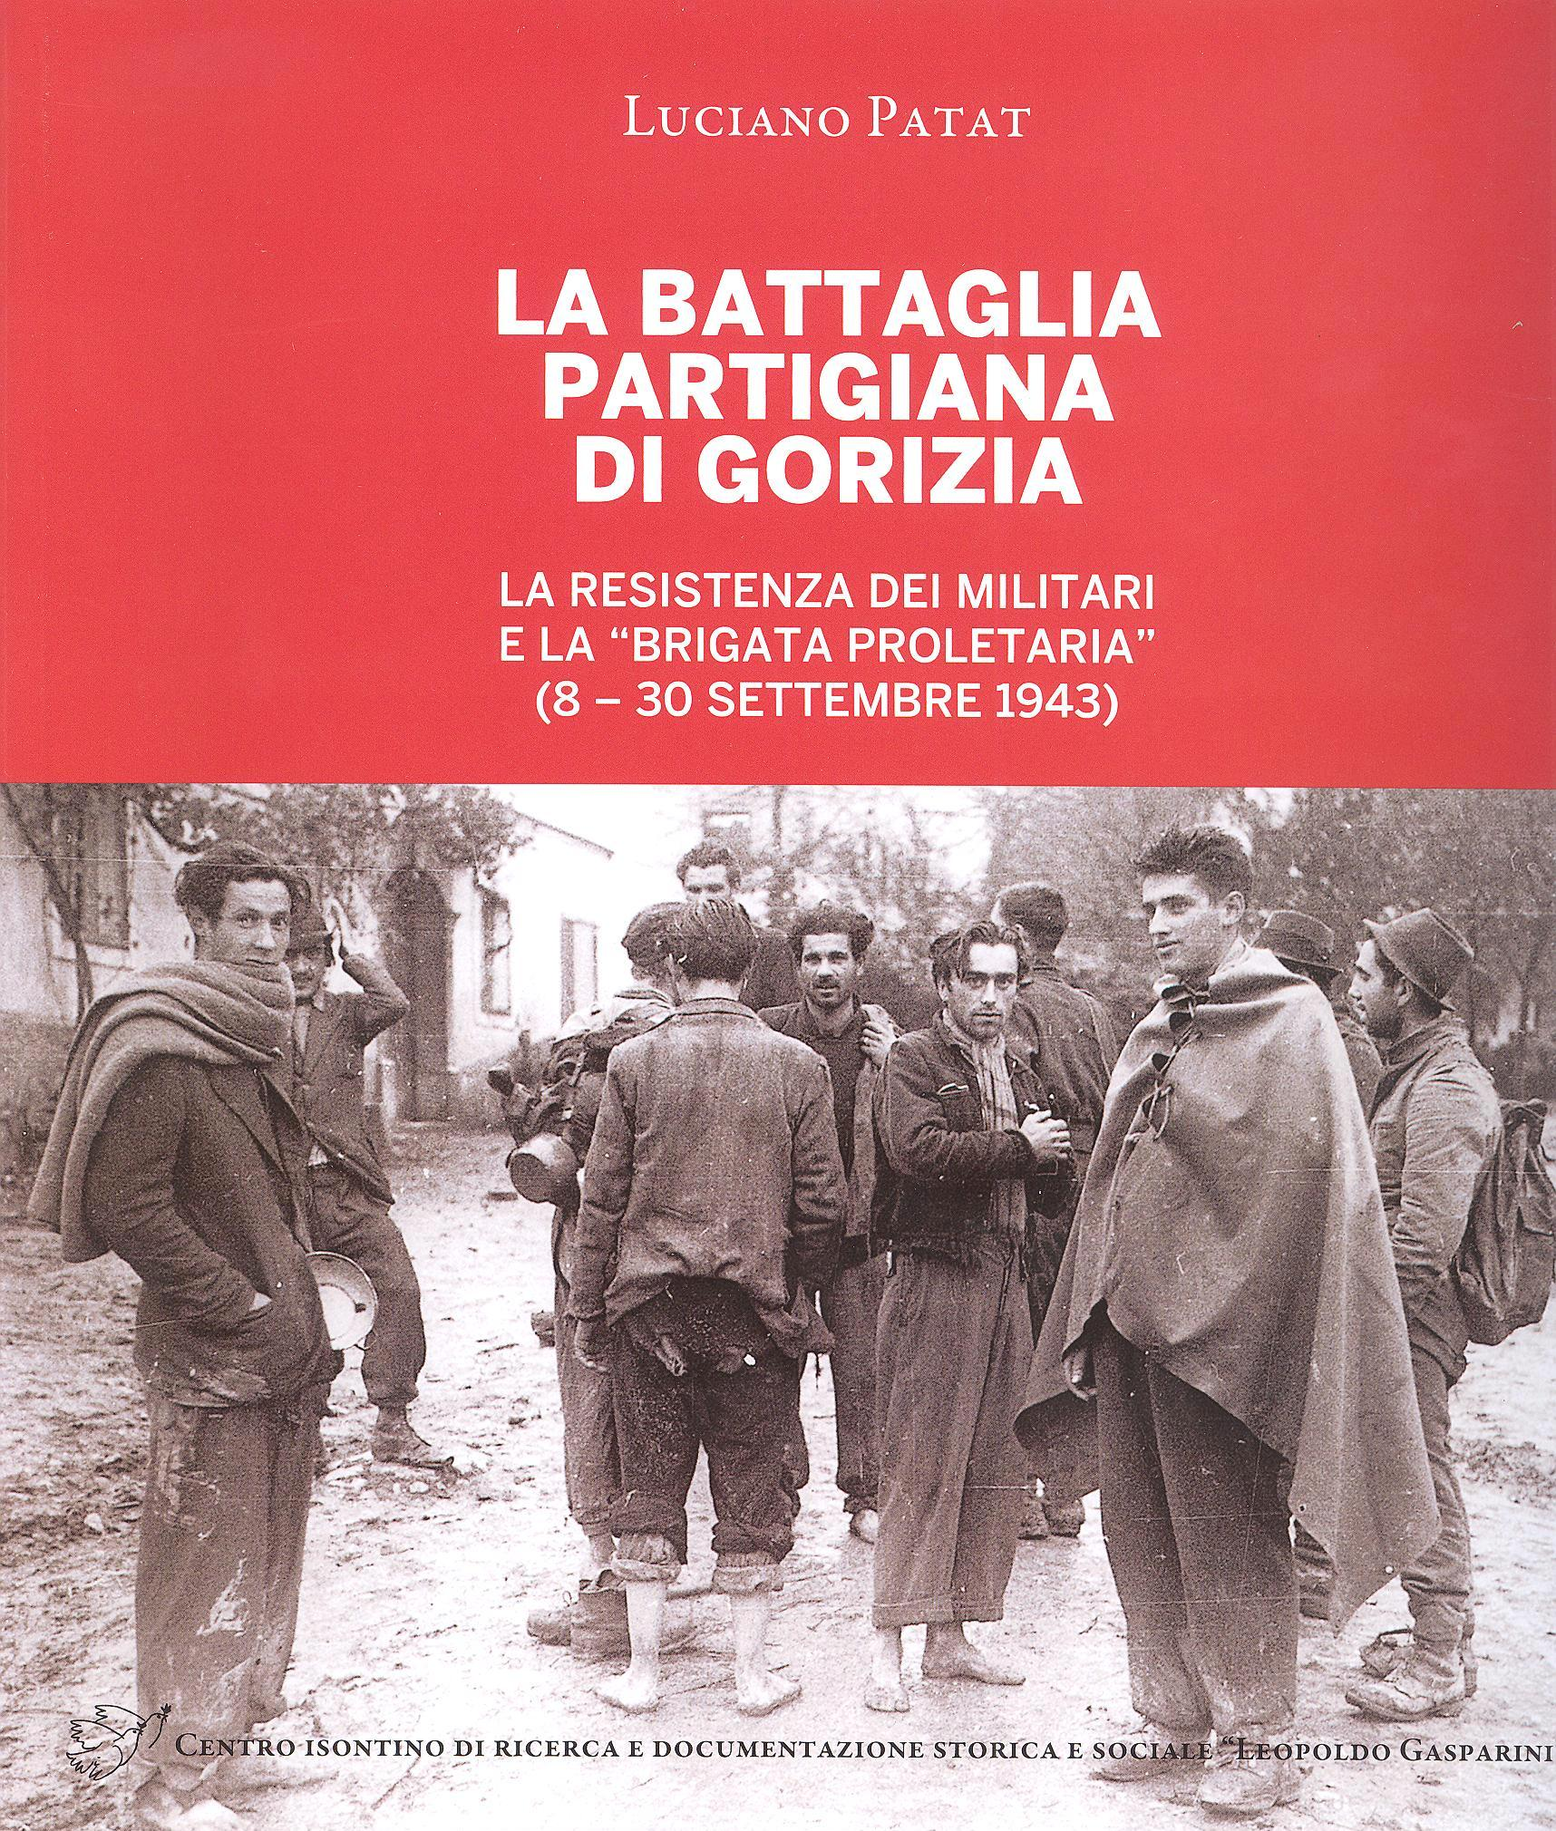

Venerdì 5 febbario 2016 alle ore 20.30
Sala Dei Gessi della Societa’ Operaia
CIVIDALE DEL FRIULI
Interverranno l’autore Luciano Patat
il segretario del Centro Gasparini Dario Mattiussi

Commento musicale del TRIO NO-BEL
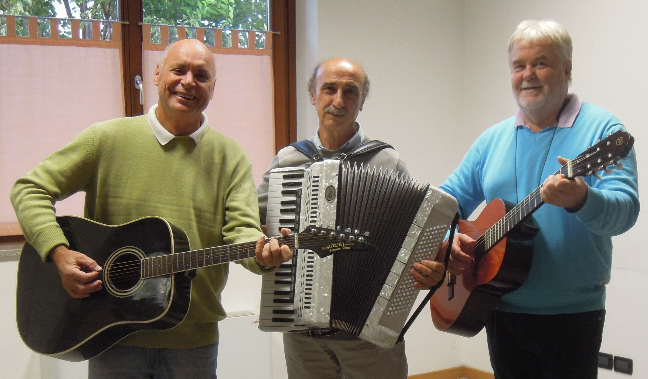

INGRESSO LIBERO
S.I.P. ANPI-Foro G.Cesare.15 – CIVIDALE DEL FRIULI

